COMO HACER SETUP DEL TRAJE ROKOKO SUIT

En la parte de la derecha frontal en la zona de las costillas hay un bolsillo donde encontraremos el cable usb para conectar una batería portátil(FOTO 1). Una vez conectada la batería veremos que la cajetilla de alimentación se enciende de power en verde y el wifi en rojo(FOTO 2).
El hub de conexión se encuentra en la parte posterior del traje por encima de la cadera.
La cajetilla de alimentación se ubica en un bolsillo delantero como en la foto:
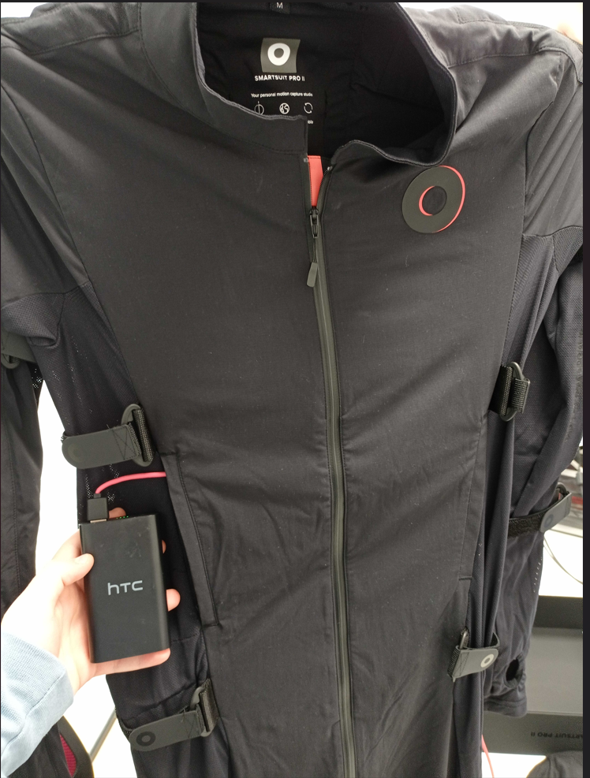FOTO 1
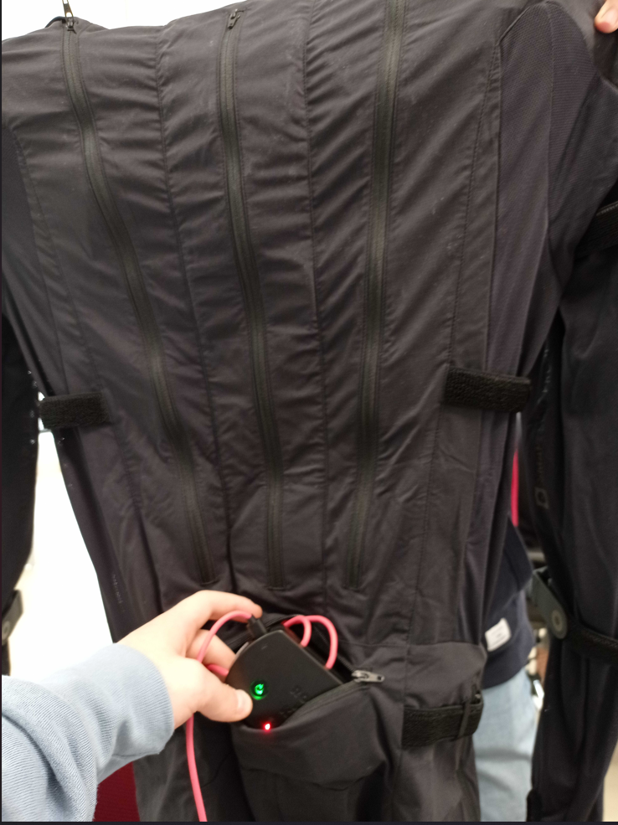FOTO 2
Descargamos el software de Rokoko Studio, el plan gratuito. Enlace Rokok Studio: Rokoko Studio Windows y Mac. En este caso descargamos la versión de Rokoko Studio Beta para Windows(FOTO3).
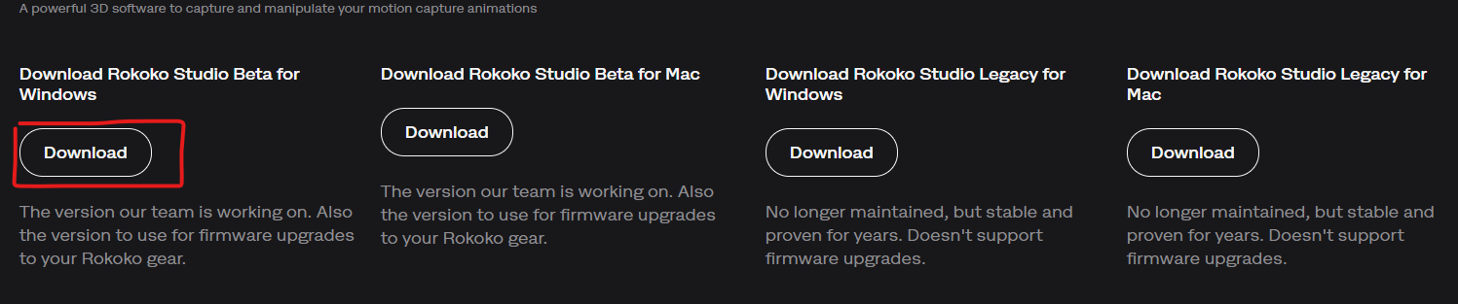
FOTO 3

Instalar el software y ejecutarlo. Una vez dentro, conectamos la cajetilla de alimentación y el cable type-c a usb. La punta del type-c va a la cajetilla mientras que el usb va directamente al pc(tiene que ser usb-3.0). Si se han hecho bien los procesos anteriores debería de aparecer un popup dentro del software informando de que se ha conectado el traje.
Pedirá una actualización del firmware, podemos actualizarlo desde ahí o darle a la “X“. Posteriormente ir al device manager y actualizarlo desde ahí. Le daremos doble click al icono del traje verde y ahí aparecerá la información sobre el traje incluido el firmware(FOTO 4).

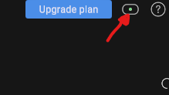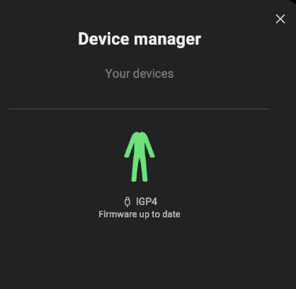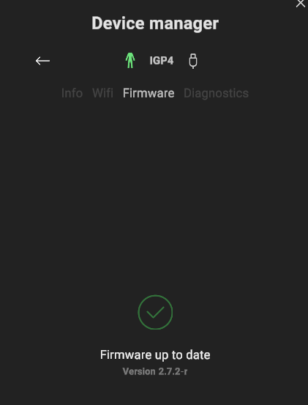
FOTO 4
Para conectar el traje a WiFi debemos ir al Device Manager > Wifi. Encontraremos los datos para rellenarlos y poner nuestra red, la contraseña(si la red wifi tiene una), y nuestra IP, en advanced settings lo dejaremos como está(FOTO 5). Le daremos a apply settings, si todo está correctamente aparecerá el mensaje de que el traje ha sido conectado a la red Wifi(FOTO 6).
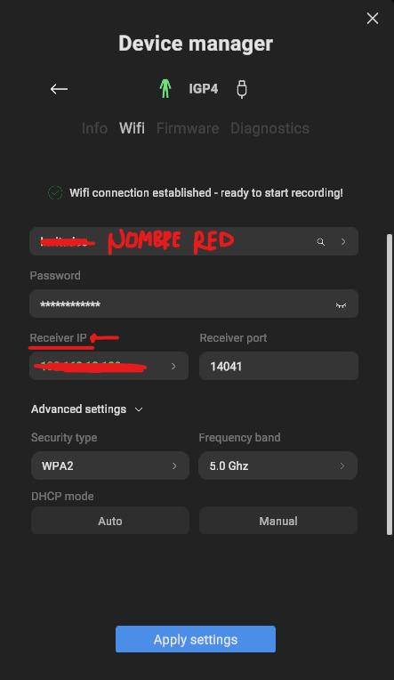
FOTO 5
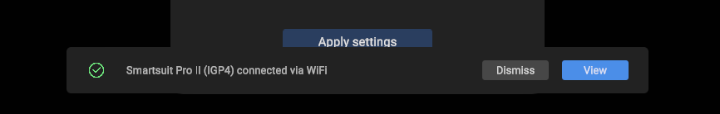
FOTO 6

*Problemas con la conexión a Wifi - no aparece el mensaje del traje conectado a wifi*
Solución: Si al principio de la instalación del programa estamos conectados a Ethernet nos pedirán permiso para acceder a redes privadas. Si cambiamos la conexión ethernet a wifi y reiniciamos el software de Rokoko, nos pedirá acceso a las redes públicas. Le damos a aceptar, aplicamos la configuración anterior del wifi y ya debería funcionar. Si aún así sigue sin funcionar, desactivaremos el firewall del sistema. Ya debería de funcionar.

Cómo conectar los Smart Gloves
Seguiremos el procedimiento que hemos hecho con el traje, conectaremos el guante al pc, después actualizaremos el firmware y finalmente lo conectaremos mediante wifi.
Si el guante se queda pillado en loading device data o al aplicar la configuración de wifi no sale el popup de que el guante ha sido conectado, pasaremos a descargar la herramienta de rokoko para flashear el guante (Herramienta flasheado de los guantes).
Una vez descargado el .zip lo descomprimimos, cerramos rokoko studio, conectamos solamente el guante (que no esté el otro conectado o el traje), abrimos el archivo .bat. Una vez abierto se nos abrirá el cmd, seguimos las instrucciones del mismo (apretamos cualquier tecla para que cuando nos lo diga para que pueda flashear el guante).
Cuando finaliza el proceso, podemos cerrar el cmd, desconectamos el guante y lo conectamos de nuevo, abrimos rokoko studio, configuramos el guante.
Una vez configurado el guante lo podemos conectar al traje, hay una dirección específica del cable type-C de la manga para conectarlo al guante, si no lo conectas en esa dirección, no te detectará el guante. Eso lo podrás comprobar en el Device Manager si el guante aparece visible con el icono de Wifi al lado.

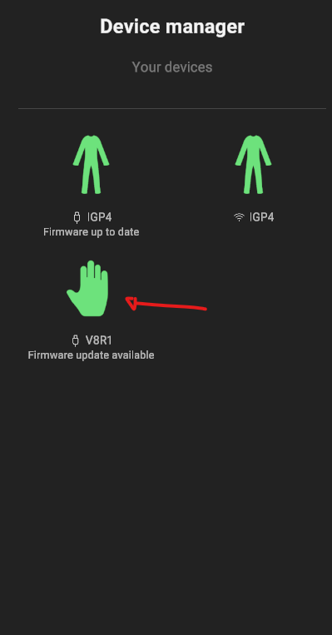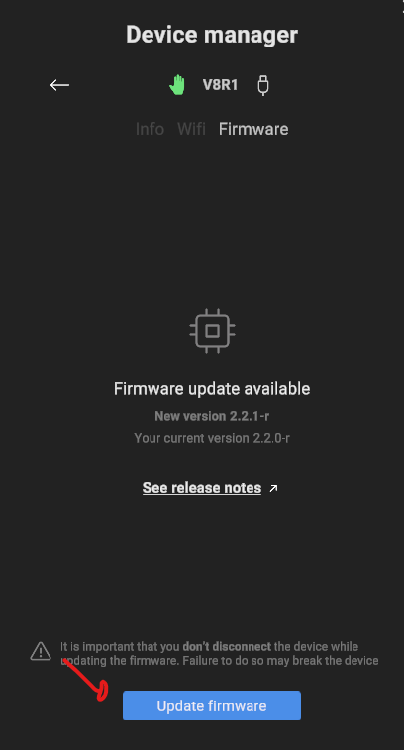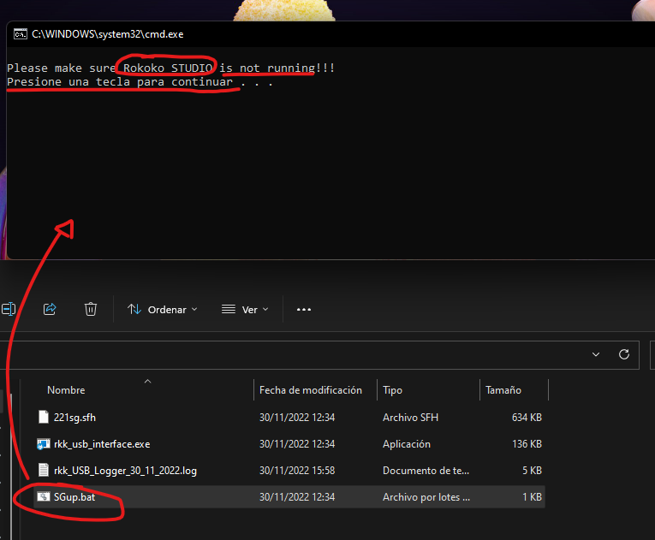

Setup Rokoko Scene to Livestream to Unreal

Una vez hecho todo el setup del traje comprobamos que todo funciona correctamente. En rokoko studio iremos al Device Manager y si apretamos nuestro traje/guante, podremos ver si todos los sensores funcionan. Si todos están en verde/amarillo significa que está todo bien.
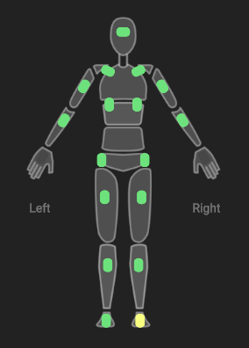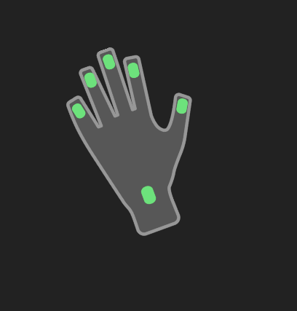


Cerraremos el Device Manager, nos dirigimos a la pestaña de Home dentro de rokoko studio > Projects > Add New Scene. De ese modo crearemos un nuevo proyecto con una escena.
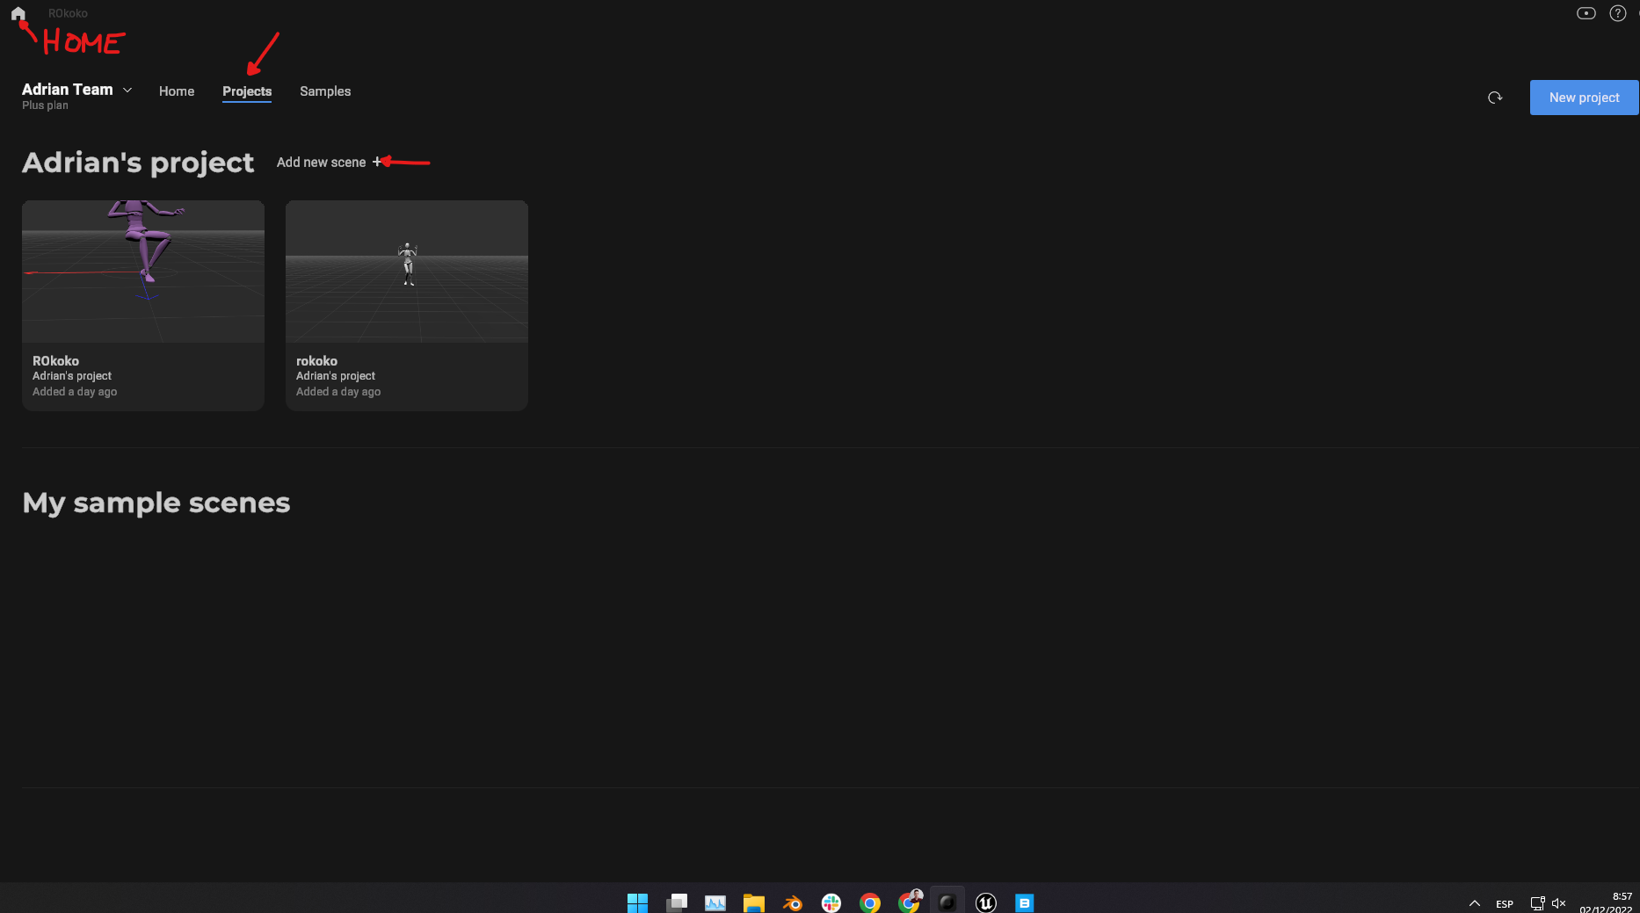

En la escena aparecerá un modelo medio transparente, ese eres tú. Para añadir un modelo, nos vamos a Add To Scene > Icono de la Cabeza, añadiremos un modelo, le pondremos un nombre y le daremos una altura (sugerible poner la altura del portador del traje).
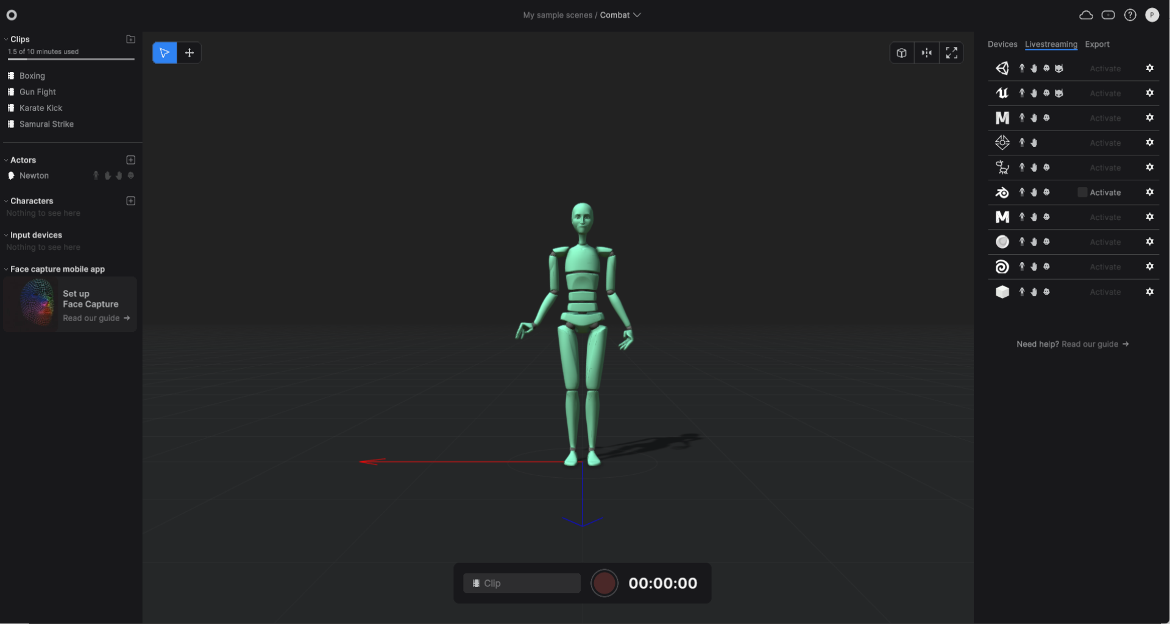
Para poder hacer que el modelo siga con tus movimientos, arrastraremos en el modelo, el traje y los dos guantes (si tenemos el face tracking también). Una vez completados los pasos podremos ver como el modelo se mueve siguiendo nuestros movimientos.

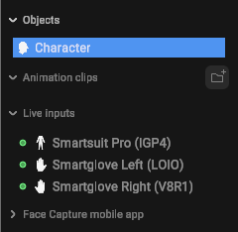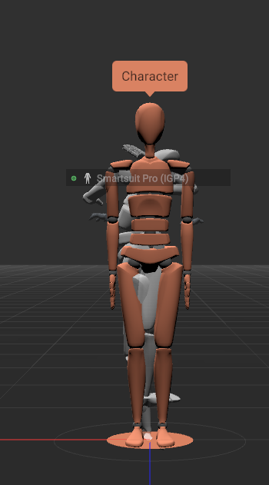

Ir a Livestream i en la configuración de Unreal Engine poner la IP y el Puerto
Activar el Livestream de Unreal.
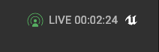
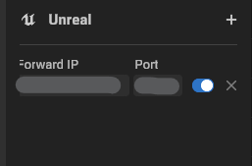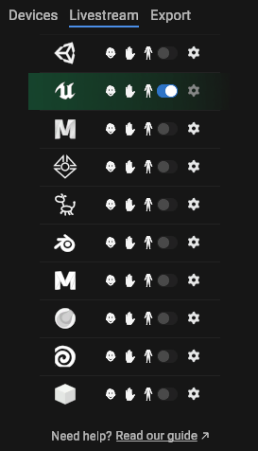

Rokoko Elevation Tracking y Treadmill

Elevation Tracking, es la función para que puedas crear elevaciones con el personaje dentro de rokoko ya que por defecto viene con snapping al suelo.
Treadmill, es la función que te permite que el personaje realice todas las animaciones en el centro de Rokoko Studio y no se mueva de allí.
Activar Rokoko Distancia al suelo: Seleccionamos la varita mágica y activamos el Elevation Tracking
Activar Rokoko Treadmill: Seleccionamos la varita mágica y activamos Treadmill.

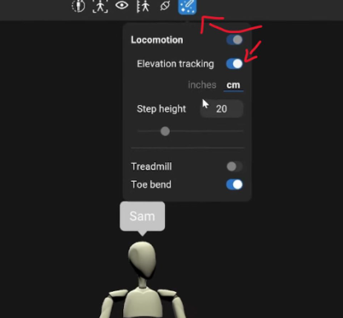

Unreal Rokoko Setup

Primero deberemos instalar el plugin de Rokoko Live a unreal y activarlo. El plugin lo podemos encontrar en el marketplace de Epic games > Unreal engine > marketplace > buscar > smartsuit.

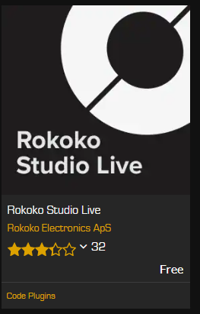
Le damos a que lo instale en el motor, abrimos un proyecto de Unreal. Dentro de unreal vamos a settings > plugins > buscar > Rokoko Studio Live, marcamos la casilla de Enable y reiniciamos el unreal para que se apliquen los cambios.

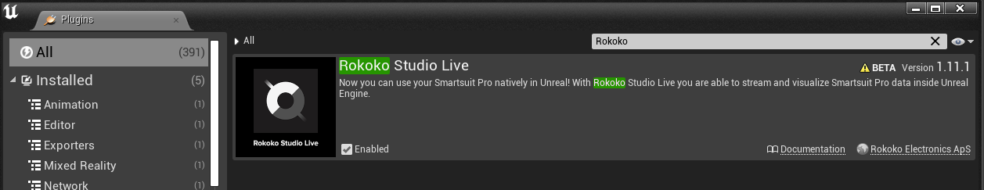
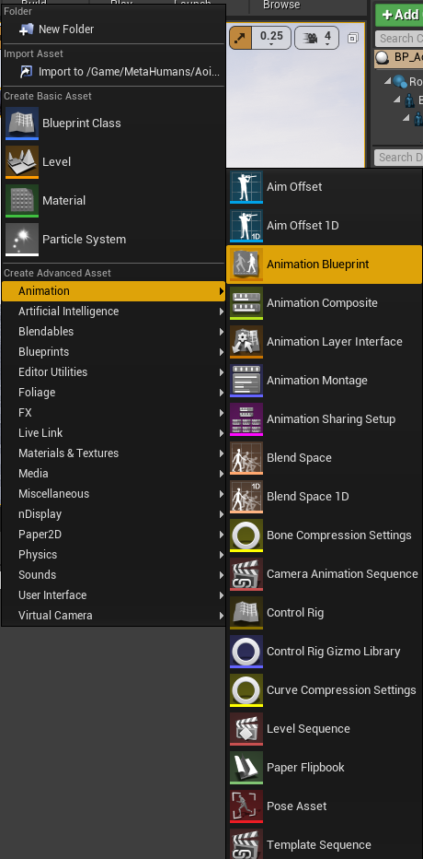
Necesitaremos un personaje en T-Pose para poder hacer el remap de los huesos. Una vez importemos el personaje crearemos una blueprint de animación, click derecho en el content browser > animation > animation blueprint, seleccionamos el esqueleto del personaje importado y le ponemos un nombre (pj: ABP_Rokoko).

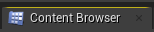
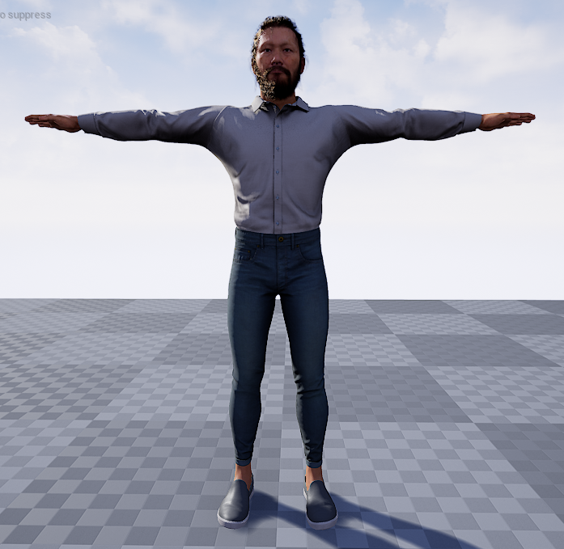

Abriremos el blueprint que hemos creado, iremos al apartado de Anim Graph.

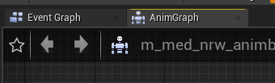

Añadiremos el nodo de “Rokoko Body Pose”, “Component to Local” y “Rokoko Face Pose” (este último en caso de tener face tracking). Conectamos el Rokoko Body Pose al Component to Local, el Component To Local al Rokoko Face Pose (Input Pose) y el Rokoko Face Pose al Output Pose Result.
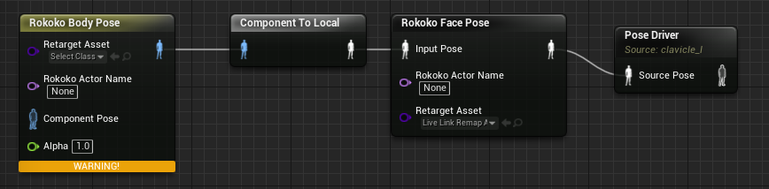

Creamos 3 variables. Una variable tipo: name, le pondremos un nombre(pj: RokokoActorName).

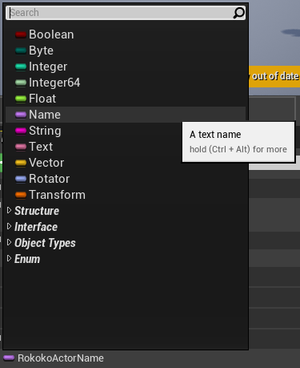
Otra variable tipo: Rokoko Body Map Data como class reference, le ponemos un nombre (pj: RokokoBodyMap).

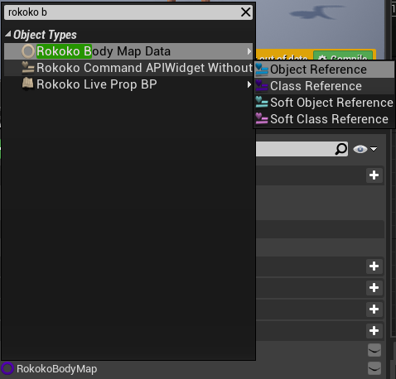
La última variable será de tipo: Rokoko Face Map Data como class reference (en caso de que tengamos face tracking), le ponemos un nombre (pj: RokokoFaceMap).

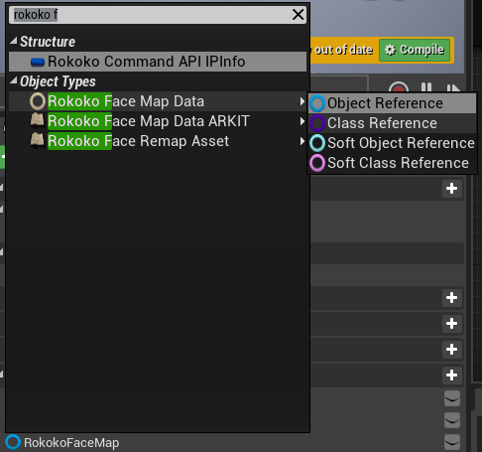
Arrastramos la variable RokokoActorName y le damos a get, la conectamos a los nodos de Rokoko Body Pose y Rokoko Face Pose a Rokoko Actor Name. Arrastramos el RokokoBodyMap le damos a get, lo conectamos al nodo Rokoko Body Pose al Retarget Asset. Haremos lo mismo con el RokokoFaceMap y este lo conectaremos al nodo de Rokoko Face Pose al Retarget Asset. Le damos a Compile & Save.

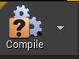
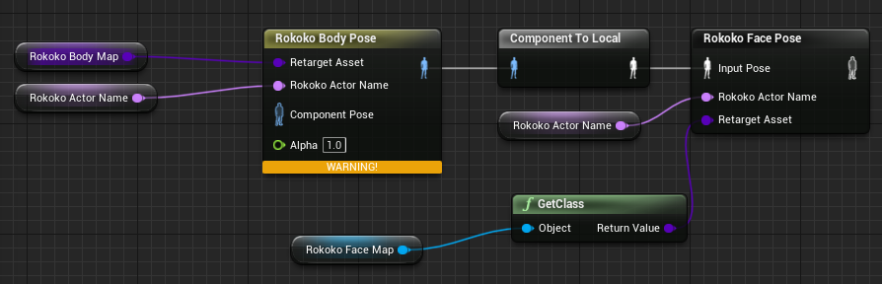
Nos aparecerán nuevos parámetros en los detalles y el Anim Preview Editor. En Actor Name pondremos el mismo nombre que tenemos en el Rokoko Studio en el modelo que habíamos creado. Nos iremos al content browser y crearemos otra blueprint de clase Rokoko Body Map Data. Abriremos la Blueprint y asignaremos los nombres de los huesos dentro de la blueprint con los nombres de los huesos del esqueleto de nuestro modelo (remap).

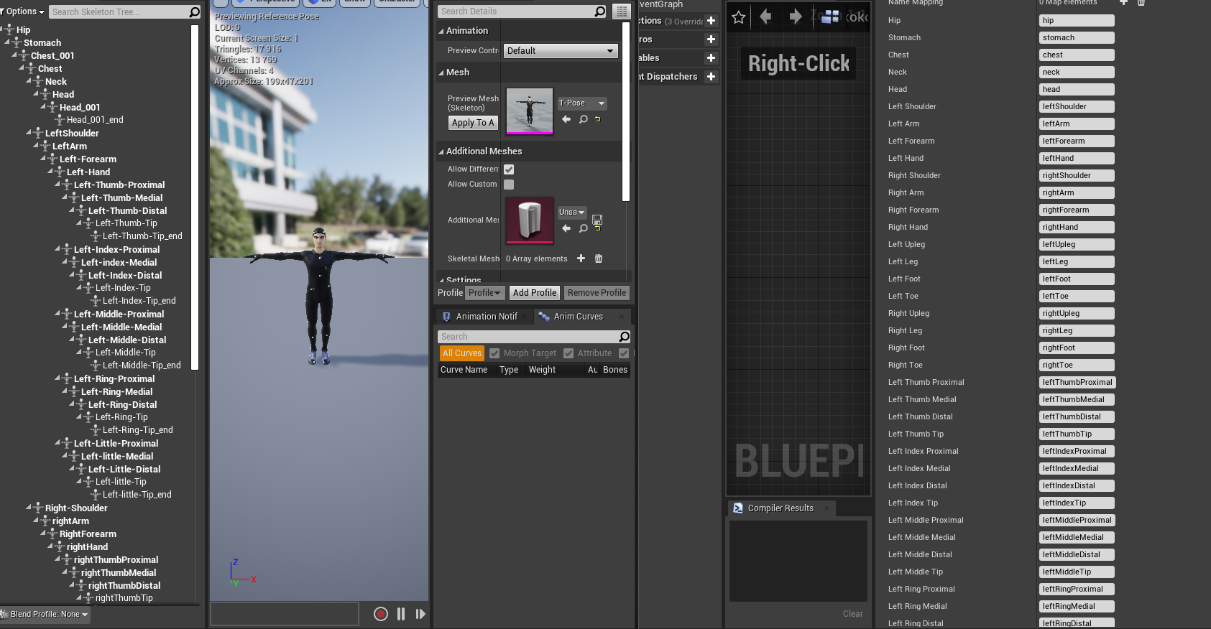

Una vez terminado iremos a la blueprint de animación (ABP_Rokoko), y en el apartado de Body Map desplegamos y ponemos nuestra blueprint de Rokoko Body Map, Compile & Save.

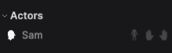
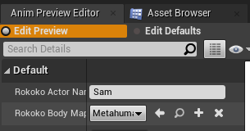

Crearemos una blueprint de tipo actor/pawn. Ese será nuestro “jugador”. Abrimos la Blueprint, nos vamos a viewport, en components añadimos una skeletal mesh. A la misma en detalles le ponemos que en Animation > Animation Mode > Use Animation Blueprint, en Anim Class > La blueprint de animación que hemos creado, en este caso ABP_Rokoko. En skeletal Mesh seleccionamos nuestro modelo si no se a puesto por defecto.
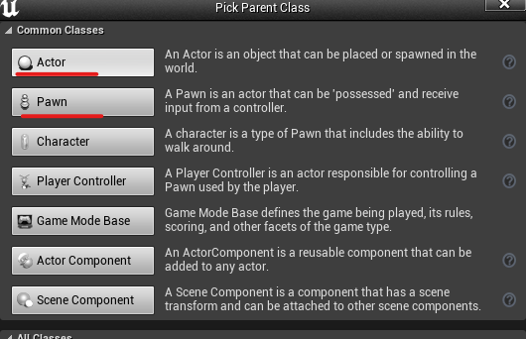
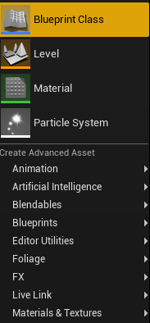
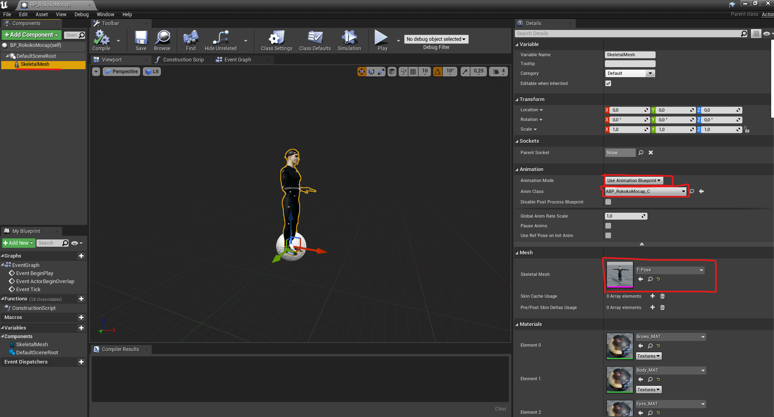

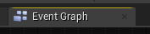
Nos vamos al apartado de Evet Graph, del Event BeginPlay sacamos el nodo Cast To ABP_Rokoko (blueprint de animacion), arrastramos la SkeletalMesh de components dentro de los nodos y le damos a get, del nodo skeletal mesh sacamos el Get Anim Instance y el Get Anim Instance lo conectamos a Object del nodo Cast To ABP_Rokoko. Del nodo Casto To ABP_Rokoko sacamos el Set Rokoko Actor Name y conectamos el As ABP Rokoko al Target. En Actor Name ponemos el nombre que le hemos puesto al modelo en rokoko studio (podemos hacer pública la variable en la blueprint de animación y simplemente conectarla al Actor Name).
Arrastramos la Blueprint del Actor/Pawn al escenario.

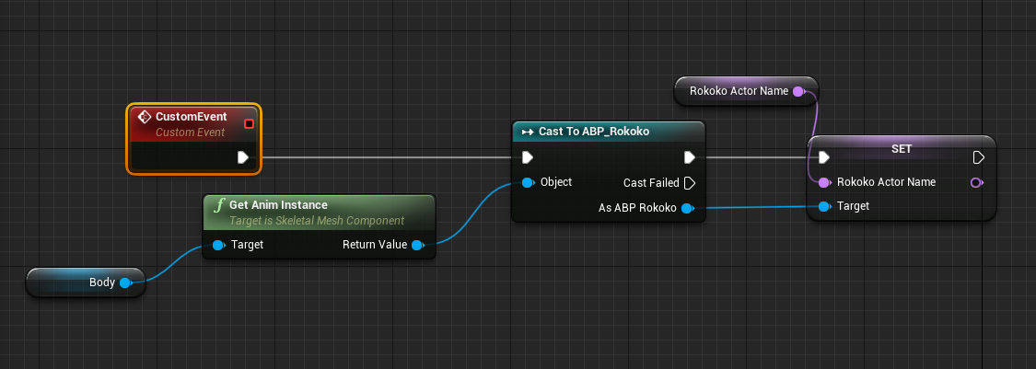

Livestreming de Rokoko Studio a Unreal Engine

En Unreal Engine, en la pestaña de Place Actor buscamos el Rokoko Receiver1, lo arrastramos a la escena, lo seleccionamos y nos aseguramos de que en Detalles el Rokoko Port Number sea el mismo que en el Rokoko Studio (por defecto el 14045). De aquí nos vamos al Rokoko Studio, en el proyecto creado le damos a la pestaña de Livestream, revisamos el puerto y la ip con el engranaje y movemos el slider para activar el Live Stream.

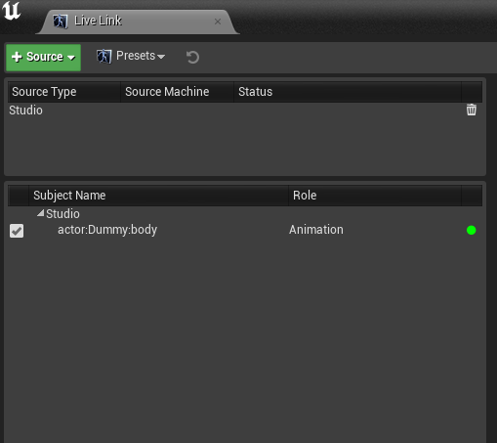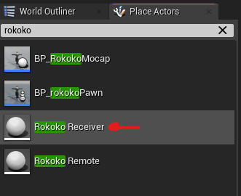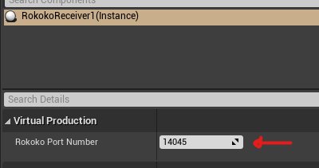

Una vez hecho nos saldrá un contador en la escena de Live a Unreal y el tiempo que está en directo.
Volvemos a Unreal > Window > Live Link. En +Source seleccionamos Rokoko Studio Source y Source Type > Studio.
En Source Type nos debería salir Studio y en subject Name el nombre de lo que tenemos en el escenario de Rokoko Studio. Traje y el Face tracking si tenemos. Si está bien conectado deberían salir dos bolitas en verde de que está funcionando.
Si el setup está correctamente le daremos a play y podremos ver cómo nos movemos dentro de Unreal Engine desde Rokoko.Step 2: Setting Up Your Rokoko Tools - YouTube

Face Tracking to Unreal

Descargar la app en IOS(url:https://apps.apple.com/us/app/rokoko-face-capture/id1594839951).
Asegurarse de que el apple esté en la misma red que el ordenador donde se encuentra el Rokoko Studio.
Abrimos la app en el móvil/iPad, en Rokoko Studio debería aparecer el nombre de tu móvil/iPad en la sección de Face Capture mobile app. Le damos click derecho>connect y en el iPad aceptamos el permiso a castear.
En Live inputs nos aparecerá el Face Capture. Click derecho > pair with actor > Elegimos nuestro manequín. Tendremos el face tracking hecho en Rokoko.
En Unreal al hacer el Live Link debería aparecer otra opción que sea el Face Tracking a parte de Body Tracking. Para hacerlo funcionar (con metahuman) debemos irnos a la blueprint en escena del modelo, en detalles, Default > LLink Face Subj > actor:Sam:face.

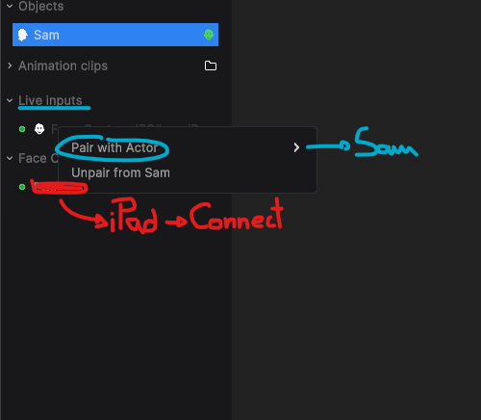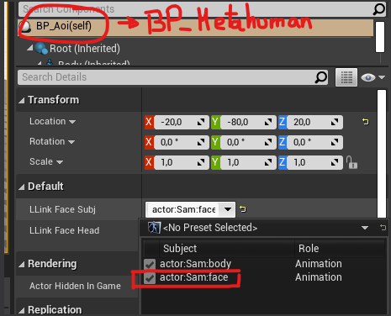
Setup Metahuman Unreal Engine

1.- Abrir la BP del metahuman e ir al Event Graph
2.- Desde el event being play sacamos Cast To m_med_nrw_animbp ò f_med_nrw_animbp (por defecto es la bp de animación de los metahuman en ue para hombre y mujer). Sacamos el Set Actor Name del Cast To… (En Rokoko Actor Name donde pone None ponemos el nombre que tenemos en rokoko studio) Cogemos el Body y sacamos el Get Anim Instance y lo conectamos al Cast To…
3.- Abrimos la BP de animación anteriormente nombrada. Sacamos del Control Rig el Local To Component, Rokoko Body Pose Component To Local y conectamos en ese orden al Pose Drive
4.- Creamos las Variables y las conectamos al Rokoko Body Pose (mismas variables que la animation blueprint).
5.- Con los archivos anteriormente descargados en el Control Rig > Control Rig Class > Set to: Rokoko_Metahuman_T_Pose, Rokoko Body Pose > Rokoko Bone Map set to: Metahuman_BoneMap

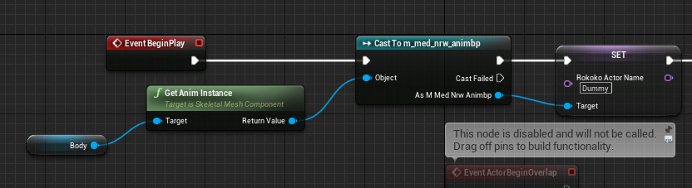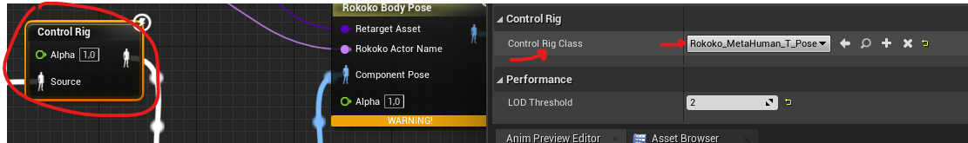
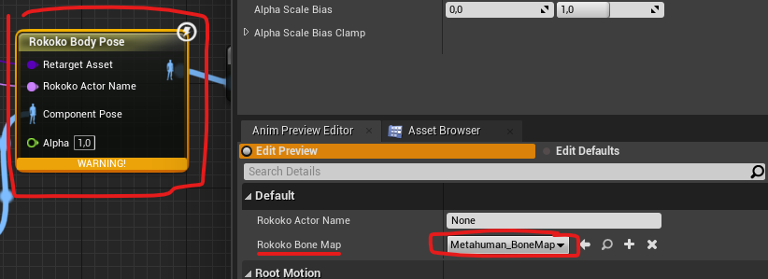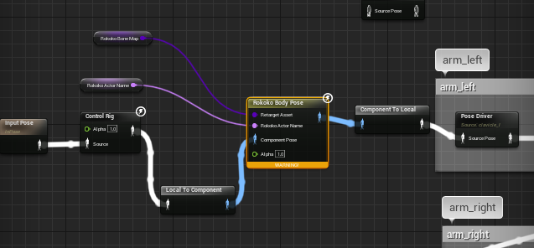

Gravar Animación
Para grabar una animación desde unreal en tiempo real (runtime de unreal):
1.- Activamos el plugin Take Recorder y reiniciamos Unreal
2.- Nos dirigimos a window > Cinematics > Take Recorder. Se nos abrirá el Sequencer y el Take Recorder.
3.- Arrastramos nuestra Blueprint de la escena como +Source del Take Recorder.
4.- Le cambiamos el nombre y la ubicación de guardado de la secuencia.
5.- Le damos a Play, posteriormente al botón rojo del Take Recorder y se nos grabará la animación.
6.- Nos vamos a la ubicación asignada para guardar la secuencia y ahí tendremos la animación.
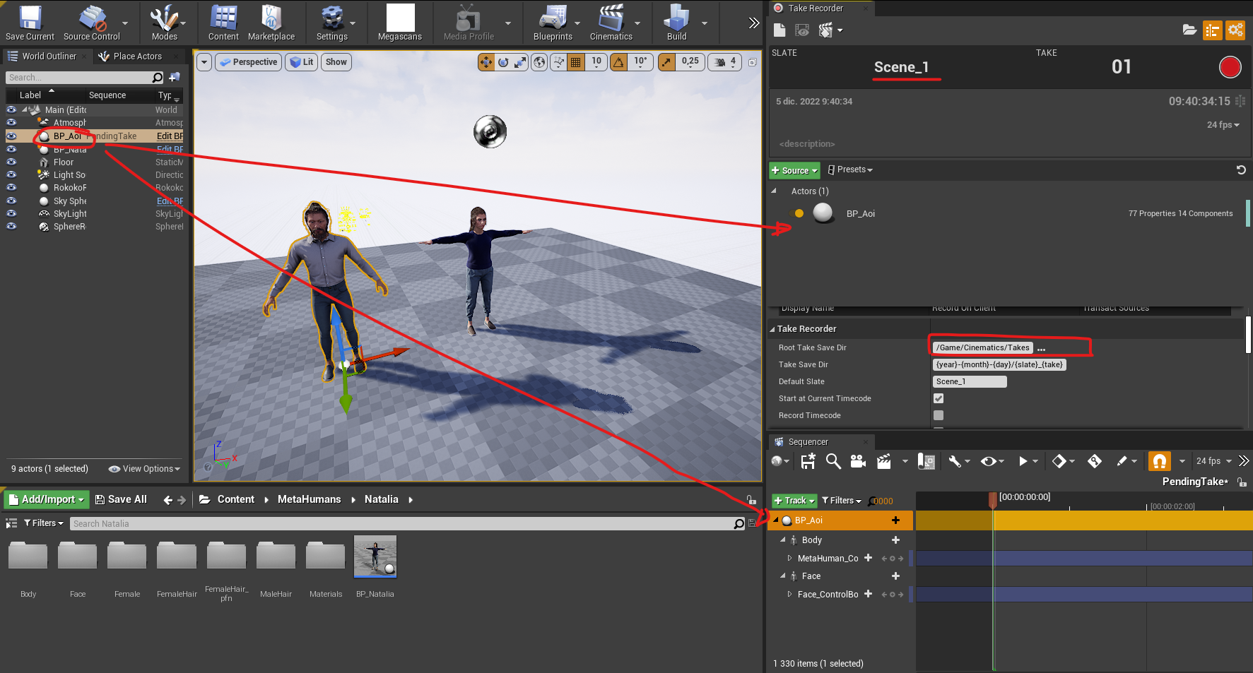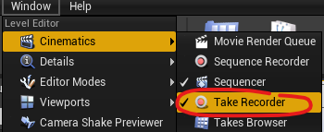

Webgrafía:
github setup: https://github.com/Rokoko/rokoko-studio-live-unreal-engine
github demo: https://github.com/Rokoko/Unreal-Demo-Project
Smartgloves Failure: https://support.rokoko.com/hc/en-us/articles/4410463148561-Smartgloves-Firmware-Fails-Indefinite-Loading-Device
Setup rokoko suit to ue 4.27 + 4.26: https://www.youtube.com/watch?v=0ZSlEopk5zk&ab_channel=Rokoko
Setup rokoko suit to ue 5: https://www.youtube.com/watch?v=_sCDDuCXr7Q&ab_channel=Rokoko
Support for sensors not working: https://support.rokoko.com/hc/en-us/articles/4410479064849-Some-or-all-of-the-sensors-on-the-Smartsuit-Pro-do-not-work
*Note* - Si algunos sensores no funcionan correctamente o no responden, cambiar la batería, quizá la batería sea antigua y no de poder suficiente para que funcionen.
*Note* Hay que hacer bien el remap de los huesos dentro de Unreal y el rokoko body map(en este caso se han tocado las caderas y se ha solucionado faltaba la parte superior).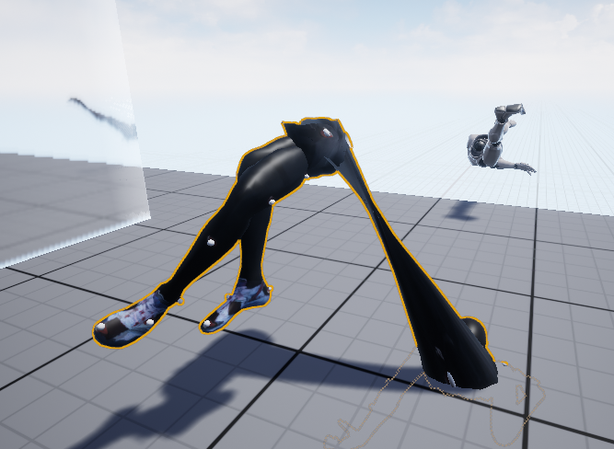
recomendable cambiar dentro de blender los nombres de los huesos con cómo se llaman en el BP rokoko map.

